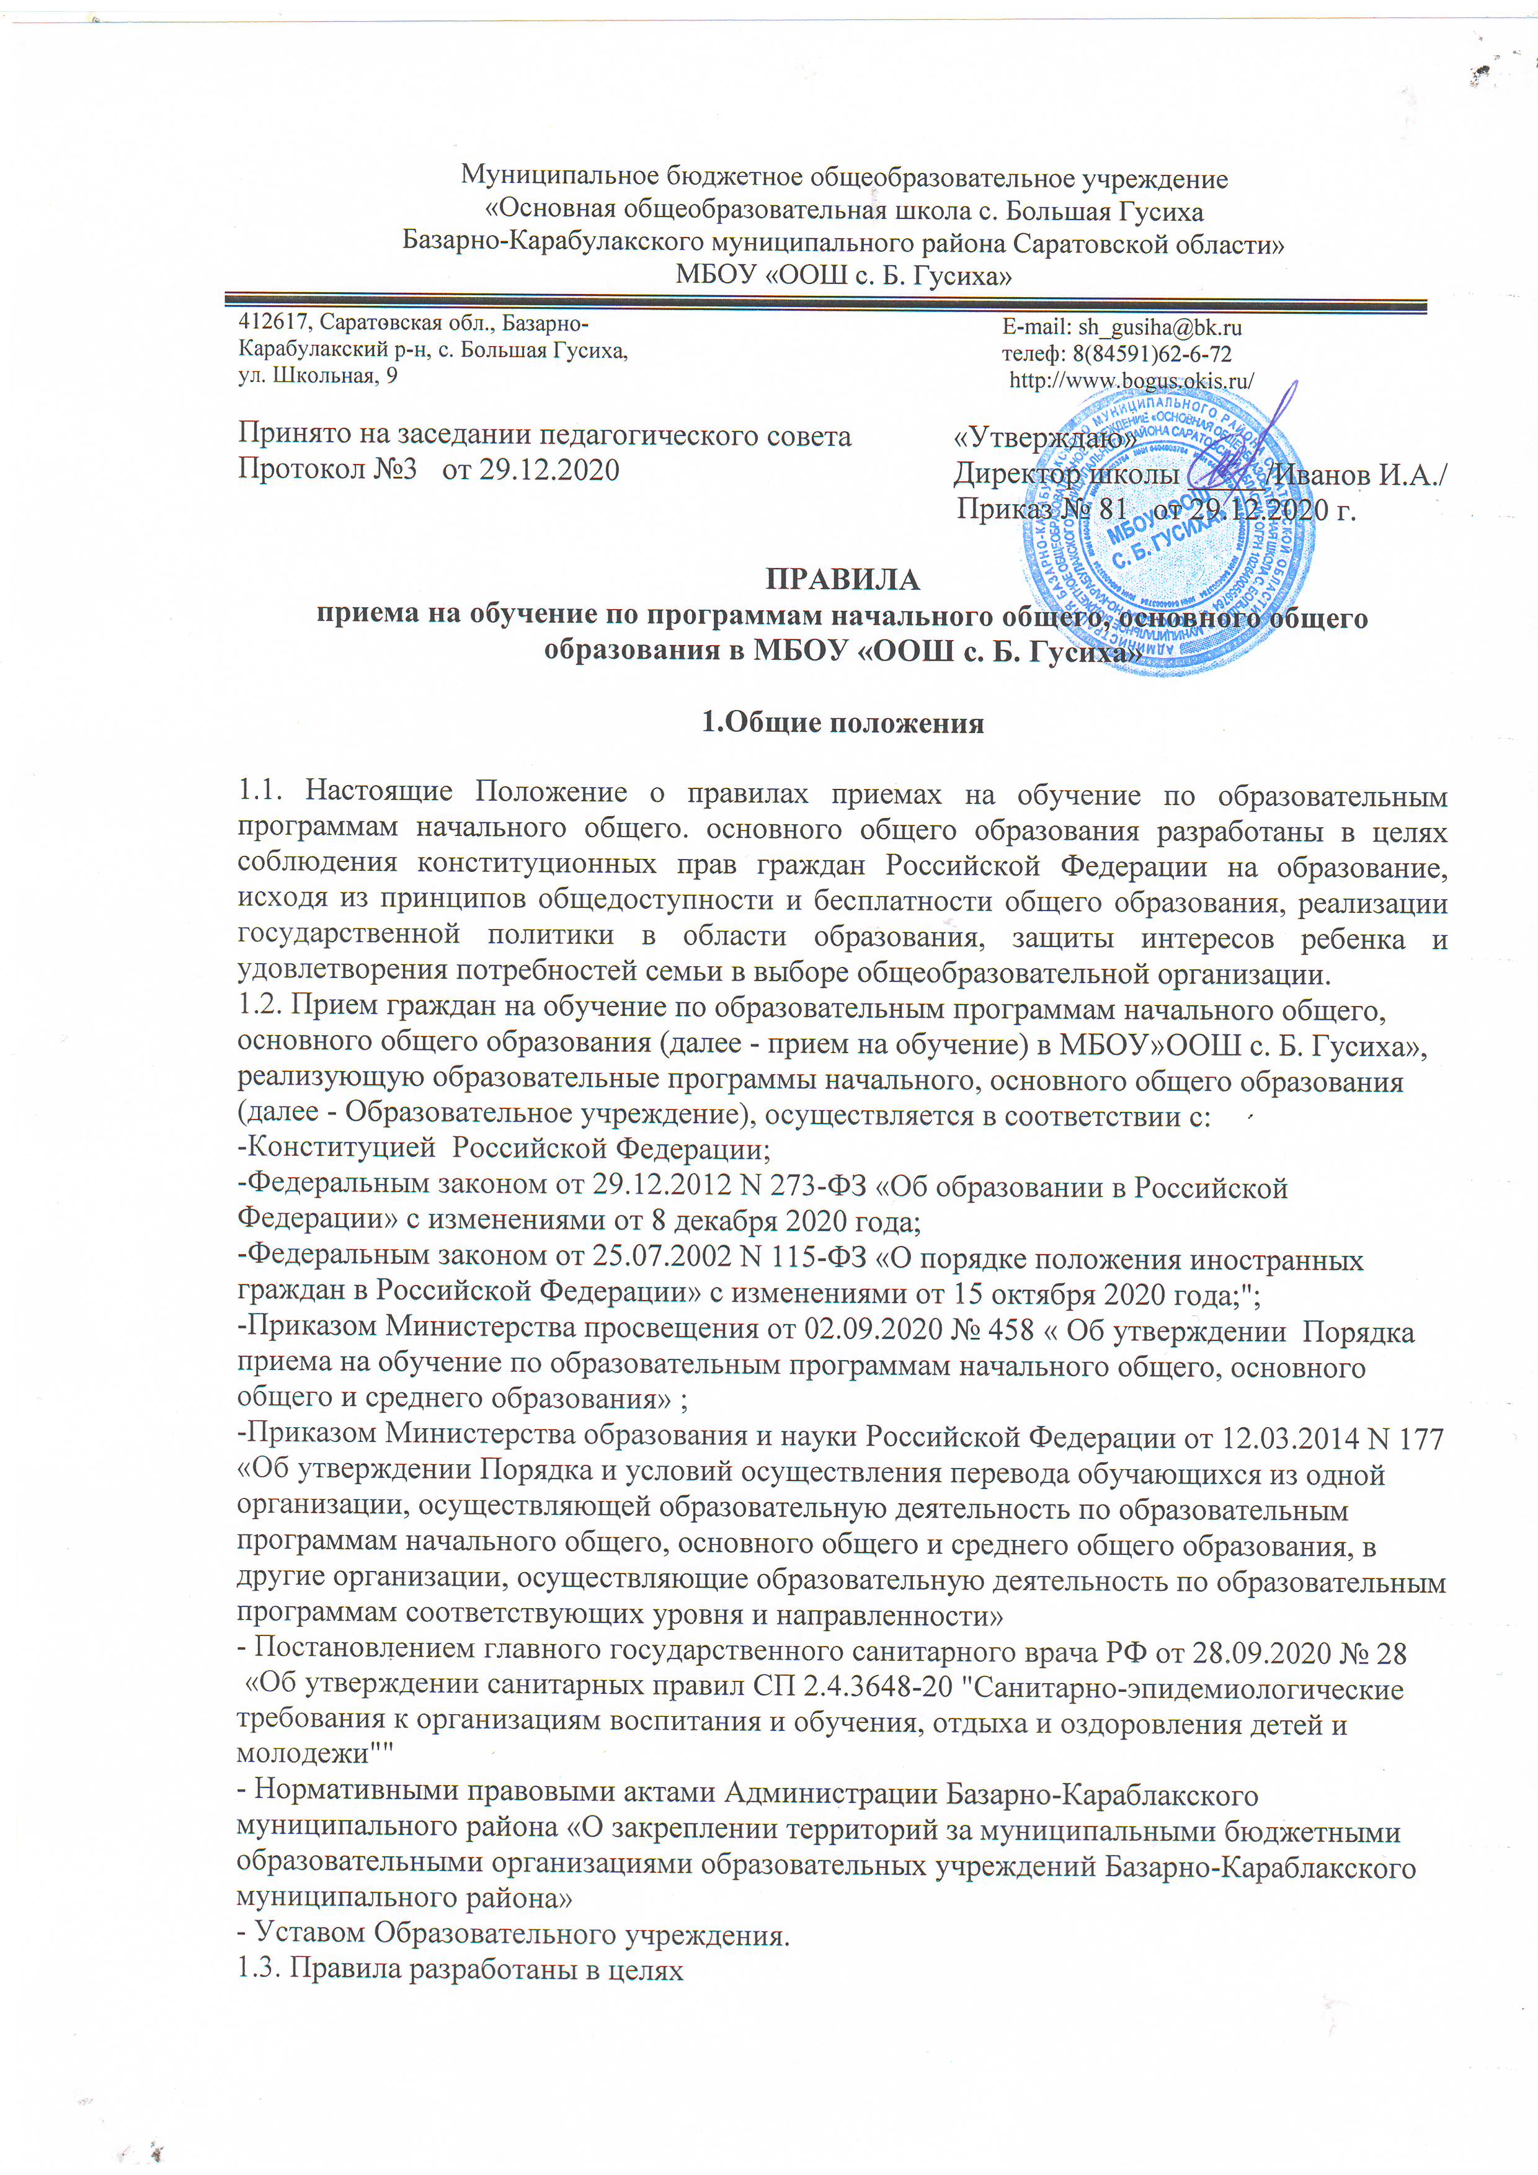
-регламентации деятельности учреждения по приёму граждан на обучение по образовательным программам начального общего, основного общего образования МБОУ «ООШ с. Б. Гусиха», осуществляющего образовательную деятельность по основным общеобразовательным программам;
-выработки единого подхода при организации приёма граждан в МБОУ «ООШ с. Б. Гусиха»; соблюдения конституционных прав граждан при выборе места получения− начального общего, основного общего образования;
-установления равного доступа к качественному образованию разным− категориям граждан в соответствии с их способностями, индивидуальными склонностями и потребностями
1.4. Прием на обучение по основным общеобразовательным программам за счет бюджетных ассигнований федерального бюджета, бюджета Саратовской области и местных бюджетов проводится на общедоступной основе, без вступительных испытаний(процедур отбора), если иное не предусмотрено Федеральным законом от 29 декабря 2012 г. № 273-ФЗ «Об образовании в Российской Федерации».
1.5. Прием иностранных граждан и лиц без гражданства, в том числе соотечественников, проживающих за рубежом, в общеобразовательные организации на обучение по основным общеобразовательным программам за счет бюджетных ассигнований федерального бюджета, бюджетов субъектов Российской Федерации и местных бюджетов осуществляется в соответствии с международными договорами Российской Федерации, Федеральным законом и настоящим Положением.
1.6. Правила обеспечивают приём в МБОУ «ООШ с. Б. Гусиха» граждан, которые проживают на территории с. Большая Гусиха, с. Белый Ключ, с. Малая Гусиха Базарно-Карабулакского муниципального района, закрепленной администрацией Базарно-Карабулакского муниципального района (далее – Учредитель) за МБОУ «ООШ с. Б. Гусиха» (далее – закрепленная территория), и имеющих право на получение общего образования (далее – закрепленные лица).

2.Порядок приема

2.1. Настоящее положение регламентирует правила приема граждан Российской Федерации на обучение по образовательным программам начального общего. основного общего образования
2.2. МБОУ «ООШ с. Б. Гусиха» размещает на своем информационном стенде и официальном сайте в сети "Интернет" (далее - сеть Интернет) издаваемый не позднее 15 марта текущего года соответственно распорядительный акт Учредителя о закреплении образовательных организаций за соответственно конкретными территориями в течение 10 календарных дней с момента его издания.
2.2. Получение начального общего образования в МБОУ «ООШ с. Б. Гусиха» начинается по достижении детьми возраста шести лет и шести месяцев при отсутствии противопоказаний по состоянию здоровья, но не позже достижения ими возраста восьми лет. По заявлению родителей (законных представителей) детей учредитель общеобразовательной организации вправе разрешить прием детей в общеобразовательную организацию на обучение по образовательным программам начального общего образования в более раннем или более позднем возрасте.
2.3.Прием на обучение граждан, проживающих на территории, за которой закреплено Образовательное учреждение, осуществляется на общедоступной основе.
2.4. Прием на обучение в общеобразовательную организацию проводится на принципах равных условий приема для всех поступающих, за исключением лиц, которым в соответствии с Федеральным законом предоставлены особые права (преимущества) при приеме на обучение.
2.5. Проживающие в одной семье и имеющие общее место жительства дети имеют право преимущественного приема на обучение по образовательным программам начального общего образования в государственные образовательные организации субъектов Российской Федерации и муниципальные образовательные организации, в которых обучаются их братья и (или) сестры .
2.6. Дети с ограниченными возможностями здоровья принимаются на обучение по адаптированной образовательной программе начального общего, основного общего образования (далее - адаптированная образовательная программа) только с согласия их родителей (законных представителей) и на основании рекомендаций психолого-медико-педагогической комиссии .
2.7. Прием в образовательную организацию осуществляется в течение всего учебного года.

2.8.Гражданам может быть отказано в приеме на обучение в Образовательное учреждение только по причине отсутствия свободных мест, за исключением случаев, предусмотренных частями 5 и 6 статьи 67 Федерального закона от 29.12.2012 № 273-ФЗ «Об образовании в Российской Федерации» (далее - Федеральный закон). В этом случае совершеннолетние граждане или родители (законные представители) несовершеннолетних граждан для решения вопроса об устройстве ребенка в другую общеобразовательную организацию обращаются непосредственно в администрацию Базарно-Карабулакского муниципального района.
2.9. Подача заявлений на обучение в первый класс для детей, имеющих права внеочередного, первоочередного, преимущественного приема на обучение по образовательной программе начального общего образования, а также детей, проживающих на закрепленной территории начинается 1 апреля 2021 года и завершается 30 июня 2021 года; для детей , не проживающих на закрепленной территории , с 6 июля 2021 года до момента заполнения свободных мест, но не позднее 5 сентября текущего года.
2.10. При приеме на обучение МБОУ «ООШ с. Б. Гусиха» знакомит поступающего и (или) его родителей (законных представителей) со своим уставом, с лицензией на осуществление образовательной деятельности, со свидетельством о государственной аккредитации, с общеобразовательными программами и другими документами, регламентирующими организацию и осуществление образовательной деятельности, права и обязанности обучающихся .
2.11. При приеме на обучение по образовательным программам начального общего и основного общего образования выбор языка образования, изучаемых родного языка из числа языков народов Российской Федерации, в том числе русского языка как родного языка, государственных языков республик Российской Федерации осуществляется по заявлению родителей (законных представителей) детей

3. Предоставление документов

3.1. Прием на обучение по основным общеобразовательным программам осуществляется по личному заявлению родителя (законного представителя) ребенка или поступающего, реализующего право, предусмотренное пунктом 1 части 1 статьи 34 Федерального закона .
3.2. Заявление о приеме на обучение и документы для приема на обучение подаются одним из следующих способов:
-лично в общеобразовательную организацию;
-через операторов почтовой связи общего пользования заказным письмом с уведомлением о вручении;
-в электронной форме (документ на бумажном носителе, преобразованный в электронную форму путем сканирования или фотографирования с обеспечением машиночитаемого распознавания его реквизитов) посредством электронной почты общеобразовательной организации или электронной информационной системы общеобразовательной организации, в том числе с использованием функционала официального сайта общеобразовательной организации в сети Интернет или иным способом с использованием сети Интернет;
-с использованием функционала (сервисов) региональных порталов государственных и муниципальных услуг, являющихся государственными информационными системами субъектов Российской Федерации, созданными органами государственной власти субъектов Российской Федерации (при наличии).
Общеобразовательная организация осуществляет проверку достоверности сведений, указанных в заявлении о приеме на обучение, и соответствия действительности поданных электронных образов документов. При проведении указанной проверки общеобразовательная организация вправе обращаться к соответствующим государственным информационным системам, в государственные (муниципальные) органы и организации.
3.3 В заявлении о приеме на обучение родителем (законным представителем) ребенка или поступающим, реализующим право, указываются следующие сведения:
фамилия, имя, отчество (при наличии) ребенка или поступающего;
дата рождения ребенка или поступающего;
адрес места жительства и (или) адрес места пребывания ребенка или поступающего;
фамилия, имя, отчество (при наличии) родителя(ей) (законного(ых) представителя(ей) ребенка;
адрес места жительства и (или) адрес места пребывания родителя(ей) (законного(ых) представителя(ей) ребенка;
адрес(а) электронной почты, номер(а) телефона(ов) (при наличии) родителя(ей) (законного(ых) представителя(ей) ребенка или поступающего;
о наличии права внеочередного, первоочередного или преимущественного приема;
о потребности ребенка или поступающего в обучении по адаптированной образовательной программе и (или) в создании специальных условий для организации обучения и воспитания обучающегося с ограниченными возможностями здоровья в соответствии с заключением психолого-медико-педагогической комиссии (при наличии) или инвалида (ребенка-инвалида) в соответствии с индивидуальной программой реабилитации;
согласие родителя(ей) (законного(ых) представителя(ей) ребенка на обучение ребенка по адаптированной образовательной программе (в случае необходимости обучения ребенка по адаптированной образовательной программе);
-язык образования (в случае получения образования на родном языке из числа языков народов Российской Федерации или на иностранном языке);
-родной язык из числа языков народов Российской Федерации (в случае реализации права на изучение родного языка из числа языков народов Российской Федерации, в том числе русского языка как родного языка);
-государственный язык республики Российской Федерации (в случае предоставления общеобразовательной организацией возможности изучения государственного языка республики Российской Федерации);
-факт ознакомления родителя(ей) (законного(ых) представителя(ей) ребенка или поступающего с уставом, с лицензией на осуществление образовательной деятельности, со свидетельством о государственной аккредитации, с общеобразовательными программами и другими документами, регламентирующими организацию и осуществление образовательной деятельности, права и обязанности обучающихся ²⁷;
-согласие родителя(ей) (законного(ых) представителя(ей) ребенка или поступающего на обработку персональных данных.
3.4. Образец заявления о приеме на обучение размещается общеобразовательной организацией на информационном стенде МБОУ «ООШ с. Б. Гусиха» и официальном сайте в сети Интернет.
3.5. Для приема родитель(и) (законный(ые) представитель(и) ребенка или поступающий представляют следующие документы:
копию документа, удостоверяющего личность родителя (законного представителя) ребенка или поступающего;
копию свидетельства о рождении ребенка или документа, подтверждающего родство заявителя;
копию документа, подтверждающего установление опеки или попечительства (при необходимости);
копию документа о регистрации ребенка или поступающего по месту жительства или по месту пребывания на закрепленной территории или справку о приеме документов для оформления регистрации по месту жительства (в случае приема на обучение ребенка или поступающего, проживающего на закрепленной территории, или в случае использования права преимущественного приема на обучение по образовательным программам начального общего образования);
справку с места работы родителя(ей) (законного(ых) представителя(ей) ребенка (при наличии права внеочередного или первоочередного приема на обучение);
копию заключения психолого-медико-педагогической комиссии (при наличии).
При посещении МБОУ «ООШ с. Б. Гусиха» (или) очном взаимодействии с уполномоченными должностными лицами общеобразовательной организации родитель(и) (законный(ые) представитель(и) ребенка предъявляет(ют) оригиналы документов, указанных в абзацах 2 - 5 настоящего пункта, а поступающий - оригинал документа, удостоверяющего личность поступающего.
Родитель(и) (законный(ые) представитель(и) ребенка, являющегося иностранным гражданином или лицом без гражданства, дополнительно предъявляет(ют) документ, подтверждающий родство заявителя(ей) (или законность представления прав ребенка), и документ, подтверждающий право ребенка на пребывание в Российской Федерации.
Иностранные граждане и лица без гражданства все документы представляют на русском языке или вместе с заверенным в установленном порядке переводом на русский язык.
3.6. Требование для представления других документов в качестве основания для приема на обучение по основным общеобразовательным программам в МБОУ «ООШ с. Б. Гусиха» не допускается.
3.7. Родитель(и) (законный(ые) представитель(и) ребенка или поступающий имеют право по своему усмотрению представлять другие документы.
3.8. При приеме документов в первый класс в течение учебного года или во второй или последующие классы родитель (законный представитель) дополнительно предоставляет: личное дело обучающегося, выданное образовательной организацией, в которой он обучался.
3.9. Факт приема заявления о приеме на обучение и перечень документов, представленных родителем (законным представителем ребенка или поступающим, регистрируются в журнале приема заявлений о приеме на обучение в общеобразовательную организацию. После регистрации заявления о приеме на обучение и перечня документов, представленных родителем (законным представителем ребенка или поступающим, родителю(законному представителю ребенка или поступающему выдается документ, заверенный подписью должностного лица общеобразовательной организации, ответственного за прием заявлений о приеме на обучение и документов, содержащий индивидуальный номер заявления о приеме на обучение и перечень представленных при приеме на обучение документов.
3.10. При приеме граждан на обучение по образовательным программам начального общего. основного общего образования предусмотрена процедура заключения договора общего образования между родителями(законным представителями) ребенка и МБОУ «ООШ с. Б. Гусиха».

4.Зачисление в образовательную организацию

4.1. МБОУ «ООШ с. Б. Гусиха» осуществляет обработку полученных, в связи с приемом в общеобразовательную организацию. персональных данных поступающих в соответствии с требованиями законодательства Российской Федерации в области персональных данных
4.2. Директор МБОУ «ООШ с. Б. Гусиха» издает приказ о приеме на обучение ребенка или поступающего в течение 5 рабочих дней после приема заявления о приеме на обучение и представленных документов.
4.3. На каждого ребенка, зачисленного в МБОУ «ООШ с. Б. Гусиха», заводится личное дело, в котором хранятся все сданные документы.

.
4.4.В случае отказа в приеме на обучение совершеннолетнему гражданину или родителю (законному представителю) несовершеннолетнего гражданина выдается
уведомление, форма которого определена Регламентом по предоставлению государственной услуги по зачислению в Образовательное учреждение .
4.5.При возникновении спорных вопросов при приеме на обучение родители (законные представители) несовершеннолетних граждан имеют право обратиться в конфликтную комиссию для решения спорных вопросов при определении образовательной программы и (или) выбора общеобразовательной организации в администрацию Базарно-Карабулакского муниципального района.

